Hänt och händer 2013

Kyugraderingar
Nästa nationella kyugradering är hålls den 30 november i Uppsala, i Issha Kyudo Kai - Uppsala Kyudoklubbs regi. Inbjudan till klubbarna är utskickad.

Seminarium
Nästa skandinaviska seminarium anordnas den 23-24 november på Bosön, med shidosha Ray Dolphin sensei, 6 dan kyoshi. Arrangerande klubb är Seikyukai från Stockholm.

SM 2013
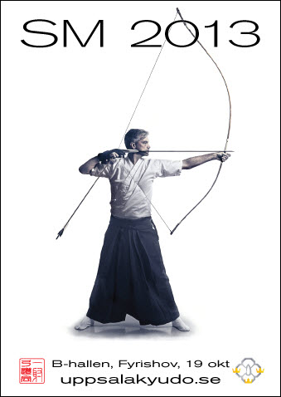

SM i Uppsala den 19 oktober lockade 16 deltagare, från samtliga orter i Sverige där klubbar finns. Det blev en spännande historia, med flera nagelbitande särskjutningar för att fördela finalplatser och medaljer.

När dammet hade lagt sig blev medaljfördelningen som följer:

Lag
Guld - Seikyukai 1
Silver - Seikyukai 2
Brons - Issha Kyudo Kai

Individuellt
Guld - Laszlo Hennyey, Seikyukai
Silver - Knut Högvall, Issha Kyudo Kai
Brons - Tommy Radesäter, Seikyukai
